Установка БД

В первом окошке жмите **next**, потом соглашайтесь с лицензией и снова**next**, далее жмите **Tupical**

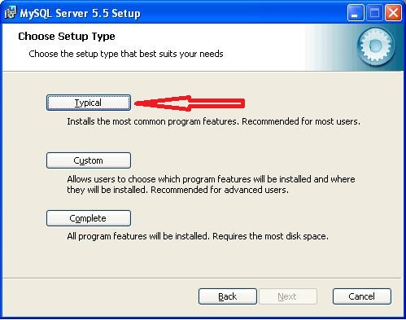

и все жмите на install. Дождитесь следующего окошка поставьте галку для того чтобы запустился мастер настройки этого сервера.

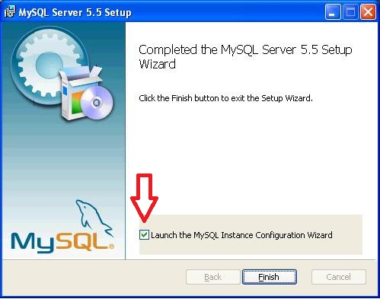

И на первом же окошке просто жмите **next**, далее выбираем **Detailed Configuration.**

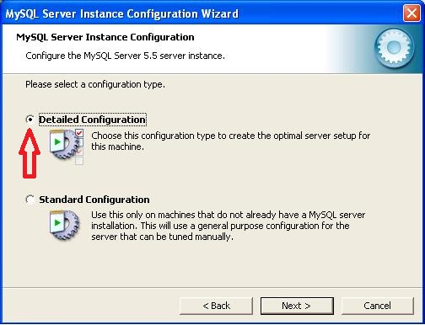

На следующем окошке выберите тип вашей машины – **Developer Machine**. Далее лучшем вариантом будет снова оставить как есть - **Multifunctional Database**.

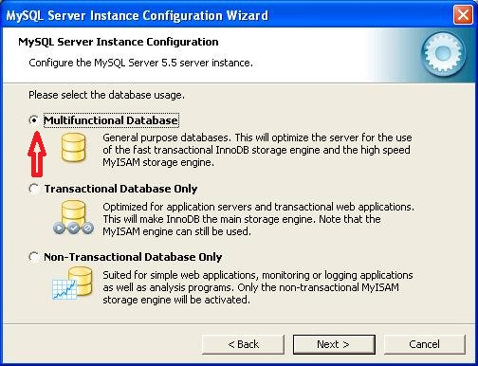

Далее предлагается выбрать где будут располагаться файлы баз данных, оставьте как есть (если конечно хотите то можете поменять). На следующем окне предлагается выбрать вариант работы базы данных на основе количества одновременных подключений, здесь выбирайте как вам хочется я оставлю как есть.

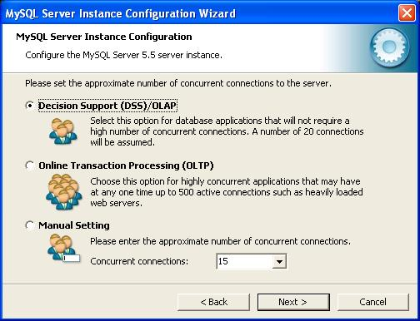

Далее указываем порт на котором будет работать сервер и ставим галку для внесения изменений в брандмауэр windows.

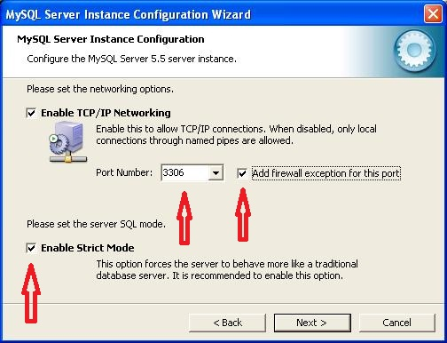

Далее, конечно же, выбираем кодировку **utf-8**.

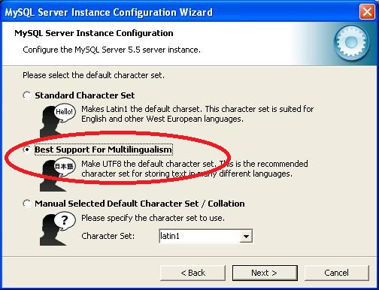

На следующем окне поставьте галку **Include Bin Directory in Windows Path**.

Далее введите пароль для пользователя root. Ну и все жмите **Execute**.

Сервер установлен и настроен.

Установка программы для администрирования сервера.

Установите SQL Manager Lite for MySQL.

База данных ->создать базу данных.

Введите имя и установите галочку «Зарегистрировать после установки». Хост localhost. Логин и пароль. Порт 3306. Кодировка Unicode. Не нужно использовать туннелированные.

Далее нужно задать структуру базы данных. Для этого нужно скопировать содержимое Dump.sql в sql редактор (Инструменты -> показать редактор SQL). Откомпилировать там же.

После этого должна быть выполнена установка приложения. будут установлены Connector и Framework.